Kuchnia bezpieczna dla dzieci - jak ją stworzyć?
Kuchnia bezpieczna dla dzieci - czy wiesz na co zwrócić uwagę projektując czy też wykańczając lub wyposażając swoją, domową kuchnię? Szukaj wskazówek w naszym artykule.

Kuchnia bezpieczna dla dzieci - jak ją zaprojektować?
Kuchnia to serce codziennego zycia w wielu mieszkaniach i domach. To tam przygotowujemy wszystkie potrawy, spotykamy się na porannej kawie czy wspólnym śniadaniu zanim każdy z domowników odda się swoim codziennym obowiązkom takim jak szkoła czy praca, bądź przedszkole. Uważamy, że w domu rodzinnym, ważne, by kuchnia bezpieczna dla dzieci była odpowiednio zaprojektowana i wyposażona. Co to oznacza?

Kuchnia w domu rodzinnym

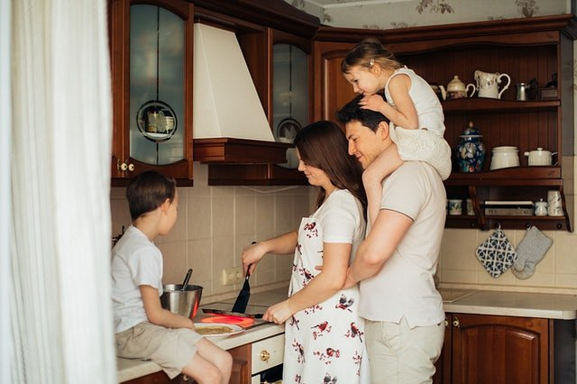
Jeżeli chcemy stworzyć przytulne i komfortowe oraz przede wszystkim bezpieczne przestrzenie dla naszych dzieci, powinniśmy jako rodzice, zadbać o odpowiednie rozmieszczenie newralgicznych przedmiotów i substancji, które mogą być szkodliwe dla naszych pociech. Kuchnia bezpieczna dla dzieci to taka, gdzie ostre przedmioty nie znajdują się w zasięgu ręki dziecka.
Kuchnia bezpieczna dla dzieci z Iform
Warto także zwrócić uwagę na to jak zabezpieczyć kuchenne urządzenia AGD przed maluchami. Ważne będzie także zabezpieczenie kuchennych szafek i szuflad, gdzie zwykle pochowane są różnorodne przedmioty jak noże kuchene czy widelce. Kuchnia bezpieczna dla dzieci - szukaj więcej wskazówek na tematycznym blogu firmy Iform.

